MEMORIA DE LABORES 2024.
UNIDAD DE ARTE Y CULTURA.
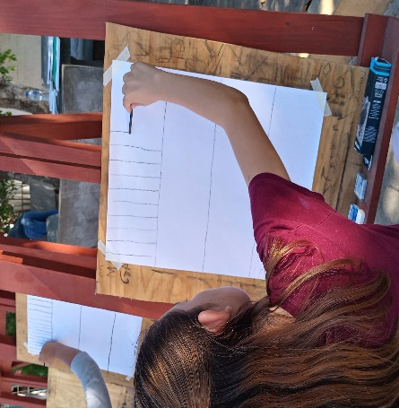
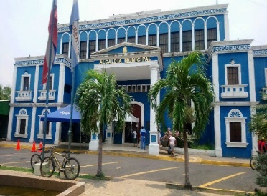

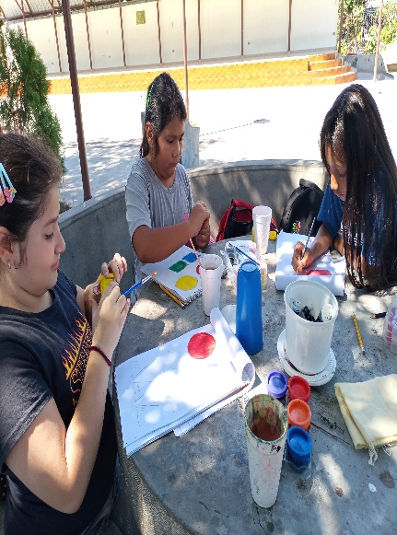
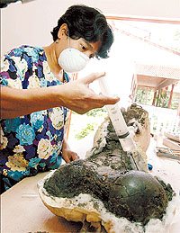
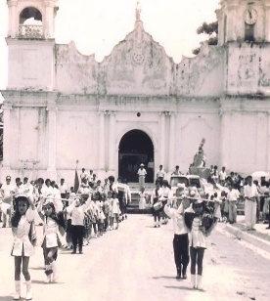

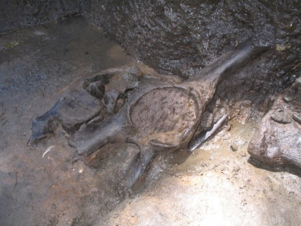
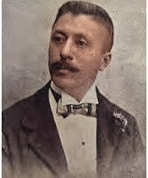
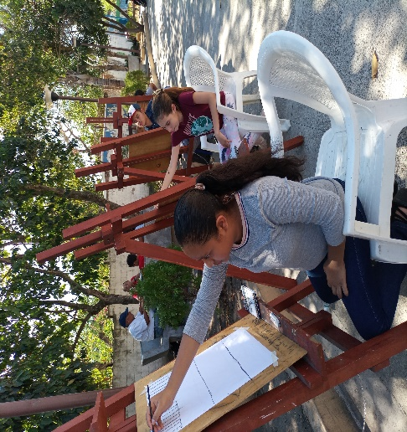

INDICE
Contenido
INTRODUCCIÓN 3
MISIÓN 4
VISIÓN 4
VALORES INSTITUCIONALES 4
ESTRUCTURA ORGANIZATIVA DE LA UNIDAD DE ARTE Y CULTURA 5
ACTIVIDADES REALIZADAS SEGÚN EL POA 2024 6
CLASES DE DIBUJO Y PINTURA 6
LOGROS Y RESULTADOS 7
PROPUESTAS DE MEJORAS 13
CONCLUSIÓN 14
ANEXOS (fotografías) 15

INTRODUCCIÓN

En la presente memoria de labores tiene se presentan los resultados del trabajo realizado durante el año 2024, por la Unidad de Arte y Cultura que tiene como uno de los objetivos fundamentales acercar a la ciudadanía las diferentes actividades conmemorativas de fechas y acontecimientos importantes a lo largo de la historia, y que pueden seguir o perderse cuando no se les da la importancia del valor de mantener en el tiempo.
Dicha unidad fue creada con el único propósito de una identificación colectiva, siendo esta, parte de un conjunto de manifestaciones socioculturales, en las que se dan a conocer a los niños, jóvenes y población en general, las creencias, tradiciones, símbolos, costumbres y valores; creando un vínculo de pertenencia a cada persona de las comunidades de nuestro municipio.
De tal forma la unidad continúa trabajando para promover a las personas un sentido de pertenencia a su cultura e identidad; y prueba de ello, en su POA, cuenta con actividades relacionadas a creencias, tradiciones, símbolos, costumbres y valores, de los cuales han sido aprobadas en Acuerdo Municipal, por los honorables miembros del Concejo Municipal Plural, podemos mencionar algunas de ellas como el Arte, en diferentes ramas como es el Dibujo, pintura, música, teatro, y otros valores se representan en el respeto a cada una de ellas.
Esta memoria de labores es uno de los instrumentos que esta administración tiene para dar a conocer a nuestros habitantes los logros obtenidos y forman parte de las inversiones de los recursos provenientes de las tasas e impuestos municipales.

MISIÓN

Construir un gobierno municipal cercano a la gente que trabaje por el desarrollo social y local, velando por el bienestar de todos los Apopense.

VISIÓN

Ser un municipio ejemplo de desarrollo, seguridad y salud, brindándoles todas las herramientas necesarias a los Apopense para contar con una mejor calidad de vida.

VALORES INSTITUCIONALES

- Empatía
- Compromiso
- Integridad
- Credibilidad

ESTRUCTURA ORGANIZATIVA DE LA UNIDAD DE ARTE Y CULTURA.

No. | CARGO | DESCRIPCIÓN DEL PUESTO DE TRABAJO
1 | Jefe | Delega, coordina y supervisa todas las actividades del Departamento
2 | Secretaria | Recomienda, verifica, controla, elabora los documentos administrativos del Departamento
3 | Coordinador Técnico | Imparte y supervisa Clases de Dibujo y Pintura, recomienda la logística a ejecutarse en los eventos
4 | Promotor II | Acompañamiento en todas las actividades logísticas del Departamento, y visitas a Centros Escolares.
5 | Auxiliar Administrativo | Apoyo en las clases de dibujo y pintura, verifica asistencia de los alumnos, y cualquier otra cosa que designe el jefe inmediato.

ACTIVIDADES REALIZADAS SEGÚN EL POA 2024.

Cada una actividades realizadas por el Departamento de Identidad Cultural, en el marco socio cultural, se da a conocer a nuestra población estudiantil y población en general, sobre la identidad de nuestro municipio, así como también las creencias, tradiciones, símbolos, costumbres y valores, a través de las arte plásticas, eventos culturales como la Celebraciones, Conmemoraciones, Eventos Cívicos, Apoyo a las unidades que lo soliciten; así mismo las autoridades municipales, con el involucramiento del personal, jefatura del Departamento de Identidad Cultural y la Gerencia de Desarrollo Social; dieron por cumplido el evento antes mencionado.

CLASES DE DIBUJO Y PINTURA

Continuando con la ejecución del POA 2024, en relación a las clases de dibujo y pintura, que gratuitamente se imparten los días lunes, miércoles y viernes, en el horario de 1:30 a 3:30 p.m., martes y jueves en el horario de 9:00 a 11:00 a.m, recibiendo una enseñanza personalizada, que permite que cada participante cuente con las herramientas técnicas en su aprendizaje, no omito mencionar que a través del conocimiento que estos jóvenes obtienen en cuanto a sus destrezas naturales, creatividad, genuino, y espontaneo.

El resultado que se han obtenido por medio de evaluaciones teóricas y prácticas; y considerando a la vez que cada alumno se ha presentado sin conocimientos previos, contando solamente con sus concocimientos empiricos; se ha observado la superación y asimilación de cada explicación personalizada con sus avances, temas que se dieron a conocer: Introducción al arte, dibujo de figuras geométricas, repaso de bodegones dibujados y pintados en camba, trazo de líneas, óvalos y círculos en diferentes estilos o formas, uso de los colores primarios, aplicación de color al dibujo (infantiles).

LOGROS Y RESULTADOS

La unidad de Arte y Cultura, tuvo la visión de fortalecer las clases de dibujo y pintura en tres fases, en las que cada grupo se atiende en forma personalizada, primer grupo de principiantes, un grupo intermedio y un grupo infantil de principiantes.

Con los principiantes se trabaja con la parte teórica y luego la práctica con carboncillo en las que dibujan líneas, óvalos y cuadrados; en el grupo intermedio participan los alumnos que iniciaron el año pasado y son los que ya se dedican a pintar.

Uno de los factores importantes es la inserción e inclusión, que ha permitido más apertura con los alumnos en la participación y el acercamiento entre el personal, en el cual permite que no tengan pena de preguntar cada una de sus dudas, que se sientan libres y corregir sus errores sin temor a que sean devaluados por ello, al contrario, con más aprovechamiento del conocimiento de las artes plásticas.

Los resultados han sido muy satisfactorios con el intercambio de creaciones, guías de los educadores, y disponibilidad de cada alumno, en el que reflejan su compromiso.
Categoría Infantil:
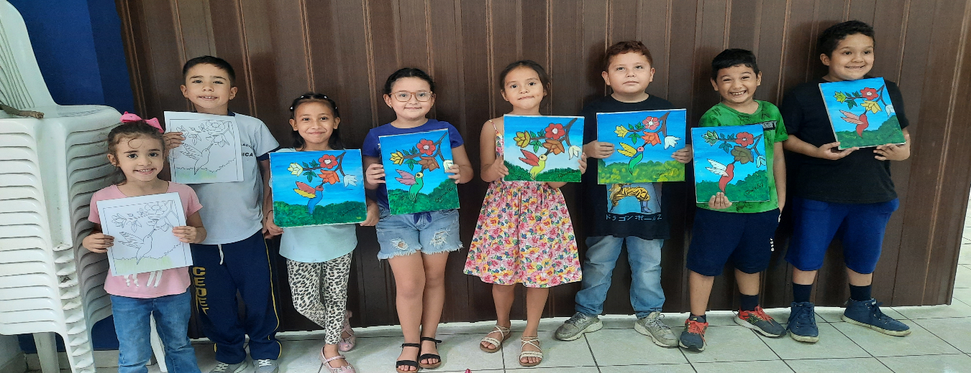

Categoría Principiante:
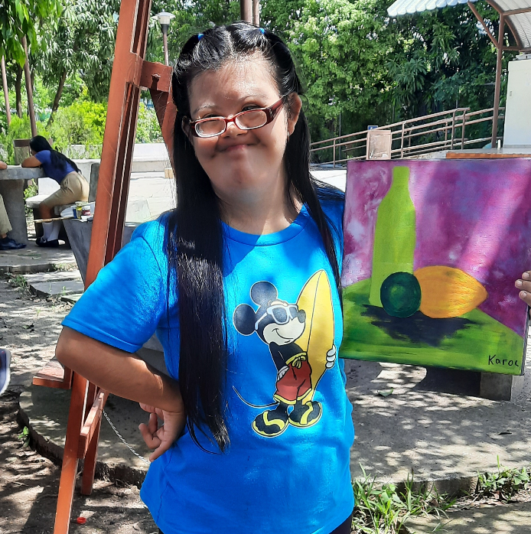
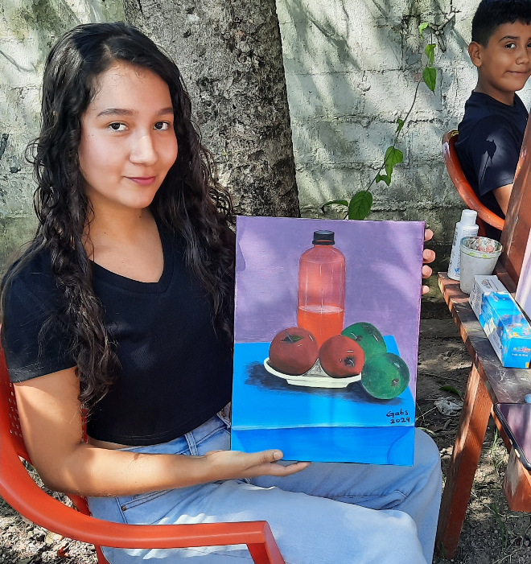

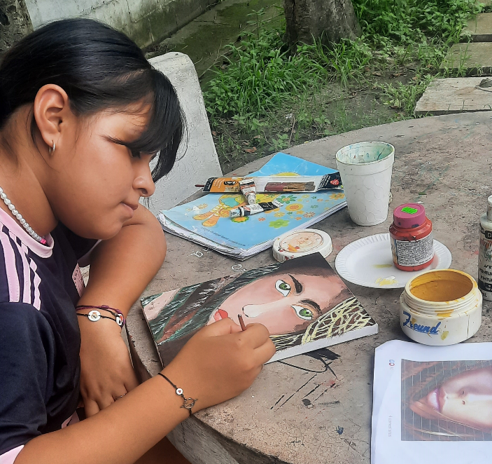
Categoría Intermedio.

Exposiciones de dibujo y pintura.
Como parte de las acciones que realiza la unidad de Arte y Cultura, se realizaron 3 exposiciones de los trabajos realizados por los alumnos, la primera exposición se realizó en la casa municipal de la juventud del distrito de Apopa, como parte de una actividad desarrollada por el IRC (International Rescue Comunitee) (Comité Internacional de Rescate).
Como parte de una actividad denominada “Espacios símbolos móviles”, actividad enfocada a promover los derechos de protección de la niñez. Dicha actividad se realizó el día 04 de octubre del 2024.
En dicha actividad se realizó el lanzamiento de globos con mensajes relacionados a la protección de la niñez.
Fotografías de la actividad
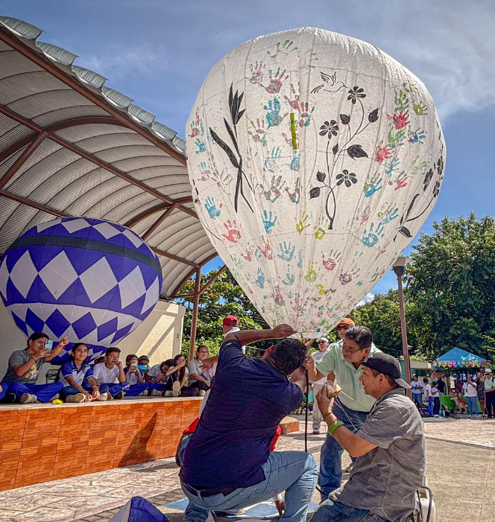
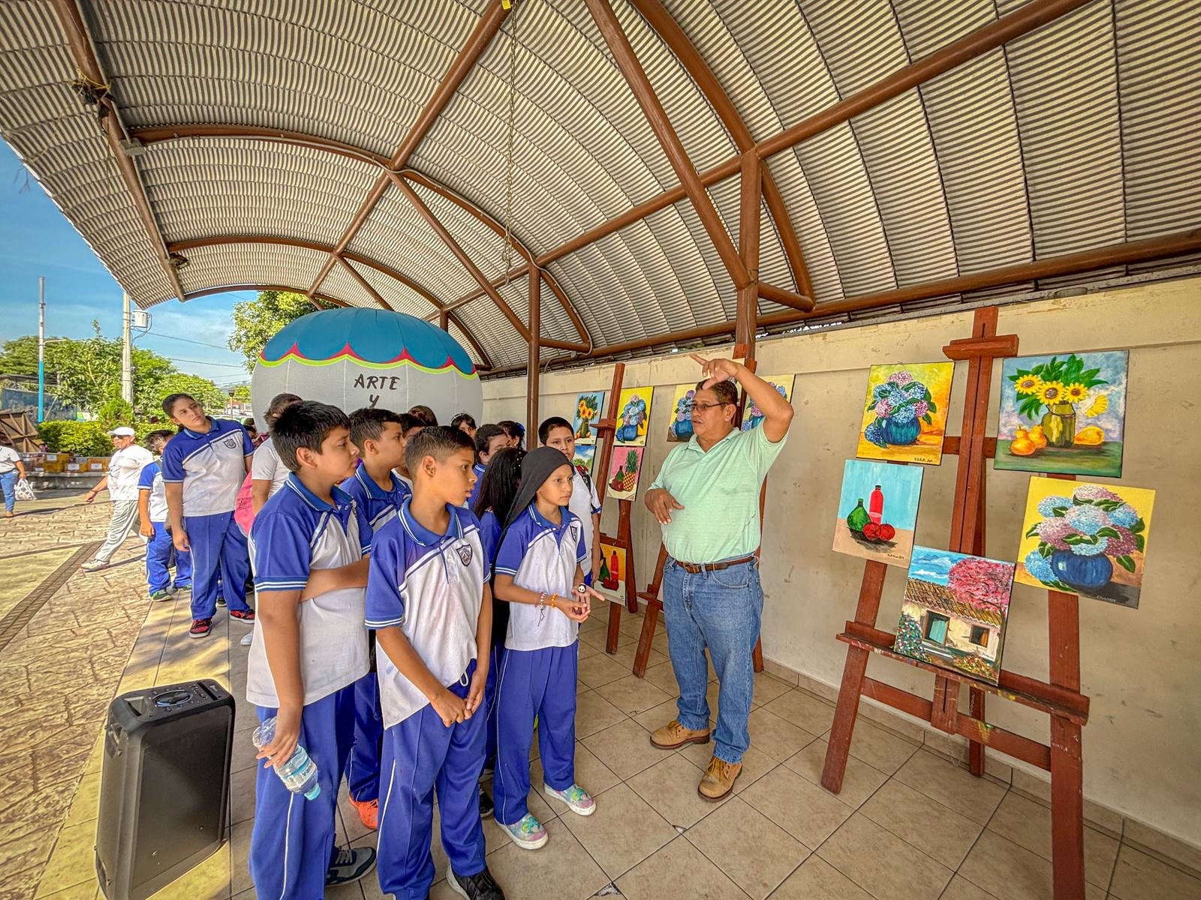

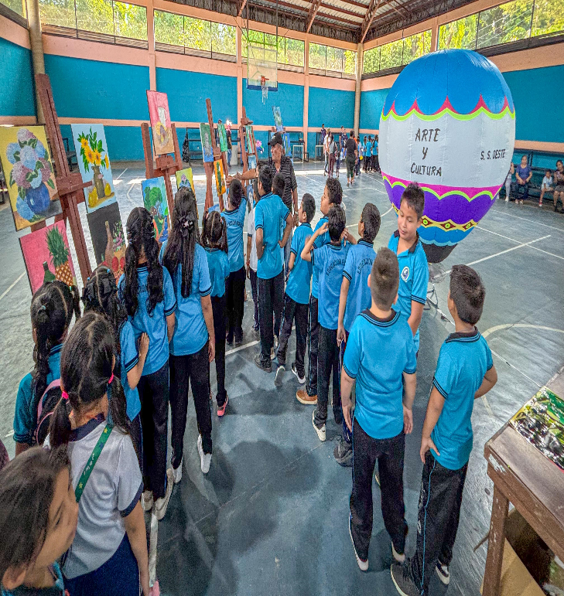
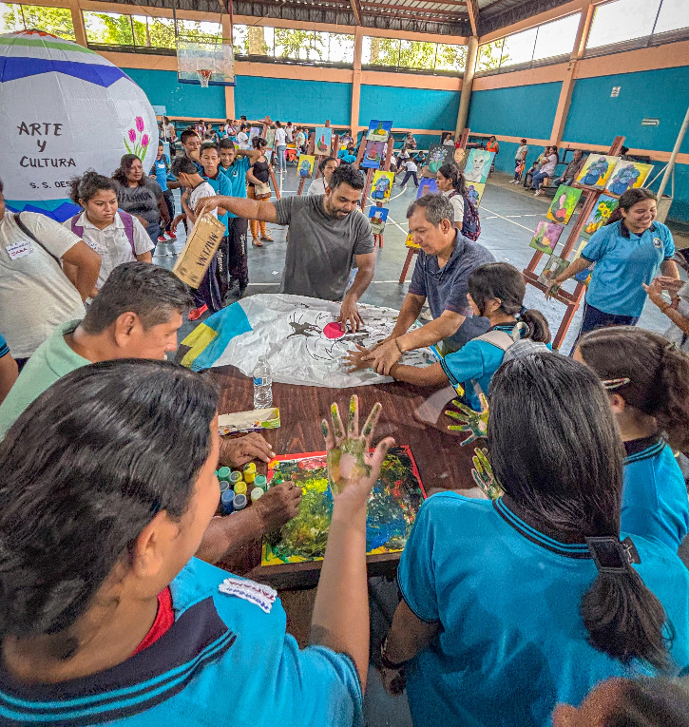
Exposición de Arte y Cultura en el Polideportivo Victoria Gazteiz.

Desfile del 15 de septiembre 2024.
La unidad de Arte y Cultura participo en la logística con las Instituciones de MINED, Directores de Centros Escolares, Protección Civil, PNC, Comando de Salvamentos, Cruz Roja, Cruz Verde, y las autoridades municipales y equipo de trabajo con las unidades y departamentos: Gerencia de Desarrollo Social, Gerencia Administrativa, Promoción Social, Unidad de Juventud, Comunicaciones, e Identidad Cultural.
La actividad “Conmemoración de 203 años de Independencia en El Salvador”, fue realizada el día domingo de 15 de septiembre del 2024, iniciando con la formación de las instituciones participantes en un orden que fue sorteado en el orden siguiente: en el Parque Noé Canjura: Instituto Nacional de Ciudad Obrera INCOA, y desfilando: Centro Escolar Vicente Acosta, Complejo Educativo Prof. Ángela de Jesús Hernández de Romero, Instituto Nacional de Apopa, INA, Complejo Educativo Sara Palma de Jule, Colegio Carlos Pellecier, Centro Escolar Lotificación Santa Carlota, Centro Escolar República de China, Complejo Educativo Católico Santa Catalina, Centro Escolar Cantón San Nicolás, Centro

Escolar San Sebastián, Centro Escolar La Ermita, Centro Escolar Cantón Joya Grande, Colegio Coronel Francisco Linares y Centro Escolar Caserío Las Cañas.
La mesa de honor estuvo representada por: El Comisionado de la PNC, Delegado del MINED, Delegada del SIBASI, y Gerente de Desarrollo Social.
El desfile comenzó desde la carretera troncal del norte, incorporándose a la altura de la gasolinera puma en la intersección de la Avenida Quirino Chávez, posteriormente se desplazó a la final calle Azcunaga para ingresar a la segunda avenida sur frente a las instalaciones del Palacio Municipal de San Salvador Oeste Distrito Apopa, para dar los saludos a la mesa de honor.
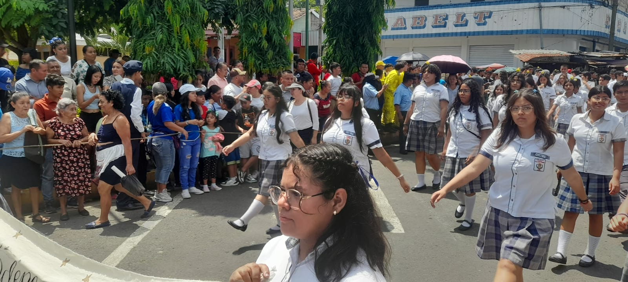
Fotografías de la celebración del 15 de septiembre 2024.

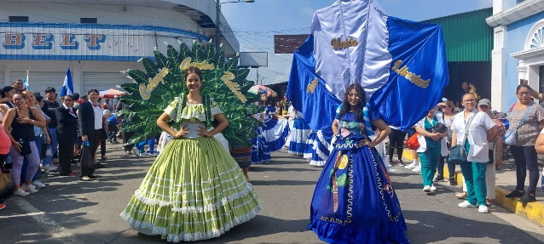

Clausura de talleres.
Como parte final del proceso de enseñanza, el pasado 13 de diciembre del 2024 se realizó la clausura de talleres que se imparten en la casa de la juventud del distrito de Apopa, como en el centro Integral Comunal de Santa Teresa de las Flores, en dicha actividad participo el gerente del área social, Lic. Raúl Mejía y el jefe de la unidad Lic. Mauricio Marín, en dicha actividad estuvieron presentes los padres de familia de los alumnos que durante todo el año 2024 recibieron las clases.
Así mismo en dicha actividad se realizó la elevación de globos aerostáticos que fueron elaborados por personal de la unidad, se proyecta para el año 2025 impartir clases para que adolescentes y adultos puedan inscribirse.
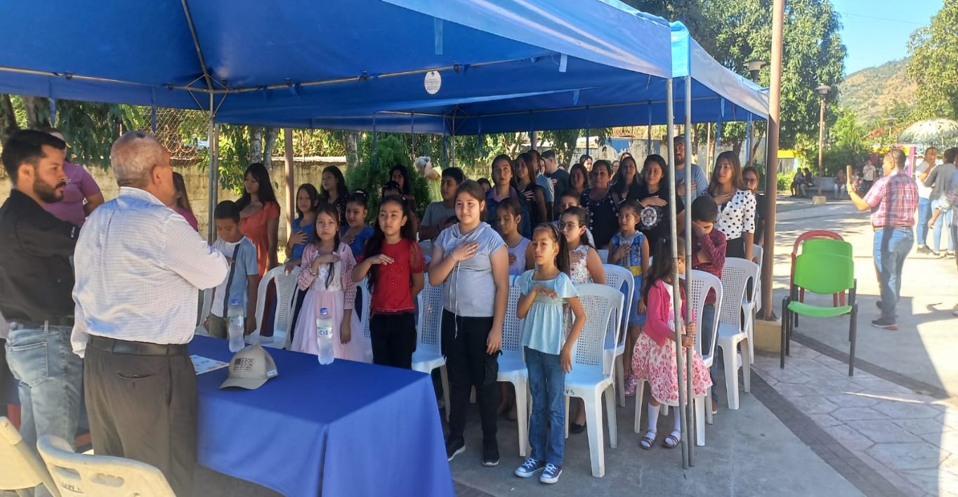
Fotografías de la graduación.

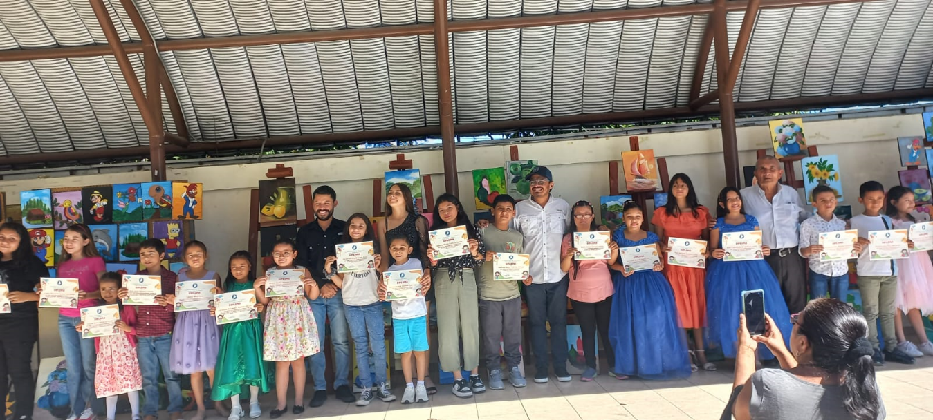

De los 33 alumnos graduados, en la categoría infantil 9 recibieron las clases en la casa de la juventud y 11 en el Centro Integral Comunal de Santa Teresa de las Flores, 7 principiantes y los 6 intermedios recibieron las clases en la casa de la juventud.

PROPUESTAS DE MEJORAS

En las propuestas de mejoras, este Departamento sugiere:

- Que el Transporte sea más acorde a las necesidades de las unidades y Departamentos.

- Se necesita equipo informático más actualizado, en el entendido que el equipo asignado está obsoleto y en mal estado.

- Se necesita con urgencia un espacio físico adecuado, con aire acondicionado, internet, para la realización del trabajo administrativo, creando un lugar más adecuado para el clima laboral, y que los equipos informáticos tengan mayor durabilidad.

- Material didáctico para la ejecución de las clases de dibujo y pintura como pinceles, colores, paleógrafos, lápices, acrílico, etc., así mismo para el material que se le proporciona en las charlas o actividades en las que se necesita proporcionar información de refuerzo a los alumnos como la elaboración de folletos, críptico, y revistas.

- Que el Departamento de comunicaciones les dé cobertura a las actividades de este Departamento, para la población en general este siempre informado, por todos los medios posibles.

- Que el acompañamiento de las autoridades sea más frecuente.

CONCLUSIÓN

Gracias a todo lo anterior, podemos concluir que cada uno de los eventos que han sido organizados por esta unidad o de otras instancias en las cuales nos hemos visto involucrados, se ha tratado de cubrir con las expectativas de cada una de las actividades, y los logros han sido más de lo esperado, en el entendido que la participación de los centros educativos, y Directores, esto se debe a la buena disposición para tomar las acciones necesarias con armonía, equidad, respeto y voluntad; así mismo con el compromiso de ser más incluyentes para que nuestros niños, adolescentes y habitantes del municipio tengan sentimiento de pertenencia de acuerdo con Identidad Cultural de nuestro municipio.

ANEXOS (fotografías)

